Statistique à une variable

1. Vocabulaire

L’ensemble sur lequel porte l’étude est la population, chaque élément de cet ensemble est un individu statistique ou une unité statistique.
Ce qu’on étudie est le caractère.
Un caractère est dit qualitatif lorsqu’il n’est pas mesurable (couleur, lieu,…).
Un caractère est dit quantitatif lorsqu’il s’agit d’une grandeur mesurable (prix, poids,...).
Nous ne nous intéresserons qu’à des caractères quantitatifs.
Un caractère quantitatif peut être discret (les nombres entiers) ou continu (les nombres réels).
La plupart des séries statistiques auront les valeurs de leur caractère regroupées en classes (il s’agit en général d’intervalles fermés à gauche et ouverts à droite).
Les nombres n_{i} d’individus correspondants à les valeurs x_{i} du caractère sont appelés effectifs.
Il est fréquente de noterl’effectif total de la population étudiée.
Les réelssont les fréquences, celles-ci peuvent être exprimées en pourcentages.

Exemple :

Une unité de production fabrique des axes de moteurs électriques, une étude statistique portant sur leurs longueurs en millimètres a donné les résultats suivants :
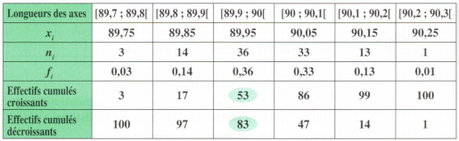

Dans cet exemple.
Pour chacune des classes [a_{i} , a_{i+1}[ on peut calculer :
il s’agit des effectifs cumulés croissants ou,
(s’il y a p classes), il s’agit des effectifs cumulés décroissants.
Même travail avec les fréquences : fréquences cumulées croissantes et décroissantes.
Le nombre d’axes de longueur au plus égale à 90 mm est 53.
Le nombre d’axes de longueur supérieur à 89,9 mm est 83.

2. Représentation graphique : histogramme

On représente pour chaque classe un rectangle dont l’aire est proportionnelle à son effectif.
Si les classes ont toutes la même amplitude, il suffit de représenter des rectangles dont les hauteurs sont proportionnelles aux effectifs. Si non, il faut revenir à une amplitude de base :

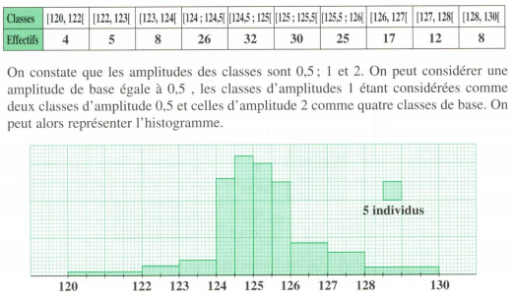

3. Moyenne, variance et écarte type

La moyenne c’est de loin la caractéristique de position la plus utilisée, on la calcule grâce à la formule suivante :
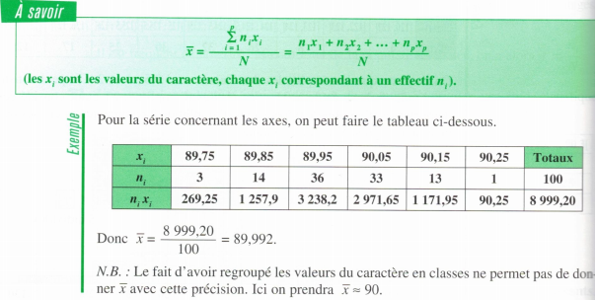

La variance et l’écarte type sont des caractéristiques de dispersion. On appel variance le nombre positif V défini par :

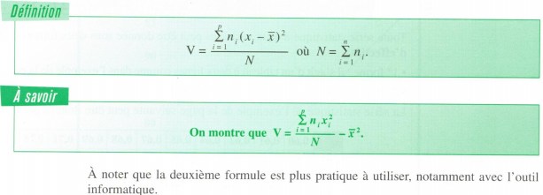

L’écart type est la racine carrée de la variance, on le note.

Exemple :
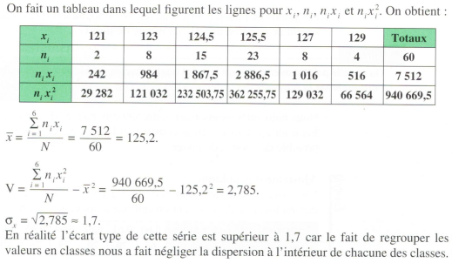

4. Comment déterminer les valeurs caractéristiques à l’aide d’une calculatrice
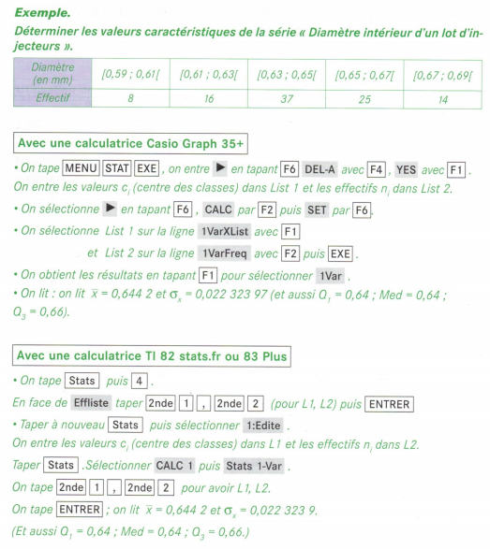

Exercices
